Міністерство освіти і науки України
Одеська національна академія
харчових технологій


ПРОГРАМА

ІІ етапу
Всеукраїнської студентської олімпіади
з дисципліни «Рекреалогія»

10 - 12 квітня 2019 року

м. Одеса

Загальні відомості

Згідно з листом Державної наукової установи «Інститут модернізації змісту освіти» Міністерства освіти і науки України від 05.12.2018 року № 2.1/10-4524 "Щодо проведення II етапу Всеукраїнської студентської олімпіади з дисципліни «Рекреалогія», на базі Одеської національної академії харчових технологій у 2018/2019 навчальному році 10-12 квітня 2019 року проводиться II етап Всеукраїнської студентської олімпіади з дисципліни «Рекреалогія».
Участь в Олімпіаді приймають переможці першого етапу Олімпіади з дисципліни «Рекреалогія» закладів вищої освіти (6 осіб: 3 - перший (бакалаврський) рівень вищої освіти, 3 - другий (магістерський) рівень вищої освіти).

Умови проведення олімпіади:

ІІ етап Олімпіади проводиться у вигляді очного змагання у два тури: теоретичного та практичного.
Теоретичний тур проводиться з 11:00 до 13:00, 11.04.2019р. До теоретичного туру допускаються усі зареєстровані учасники ІІ етапу Олімпіади. Час виконання завдань теоретичного туру – дві години. Конкурсний білет теоретичного туру складається з тестових завдань різних рівнів складності (табл. 1.). Тестові завдання виконуються на паперових носіях.
Практичний тур проводиться з 14.00-16.00, 11.04.2019 р. До практичного туру допускаються всі учасники ІІ етапу Олімпіади, які взяли участь у теоретичному турі. Час виконання завдань практичного туру – дві години. Практичний тур містить розрахунково-аналітичні завдання (табл. 1). Розв’язання розрахунково-аналітичних завдань виконується письмово.

Таблиця 1 – Розподіл завдань та балів за завдання при проведенні ІІ етапу Олімпіади з дисципліни «Рекреалогія».
перший рівень вищої освіти "бакалавр"
Теоретичний тур
тести | Кількість | бали | Сума
Тести І рівня | 10 | 1,0 | 10
Тести ІІ рівня | 10 | 1,5 | 15
Тести ІІІ рівня | 10 | 2,5 | 25
Усього |  |  | 50
Практичний тур
Задачі практичного характеру | 1 | 50 | 50
Усього загальне |  |  | 100
другий рівень вищої освіти "магістр"
Теоретичний тур
тести | Кількість | Бали | Сума
Тести І рівня | 10 | 1,0 | 10
Тести ІІ рівня | 10 | 1,5 | 15
Тести ІІІ рівня | 10 | 2,5 | 25
Усього |  |  | 50
Практичний тур
Задачі практичного характеру | 1 | 50 | 50
Усього загальне |  |  | 100

У ході виконання завдань учасникам забороняється спілкуватись між собою, самовільно пересідати на інші місця, робити позначки на своїх роботах, які б дозволяли встановити їхнє авторство. За наявності позначок робота анулюється.
Учасникам забороняється також мати при собі будь-які засоби зв’язку, пристрої зчитування, обробки, збереження та відтворення інформації (мобільні телефони, смартфони, планшети, тощо), друковані та рукописні матеріали, використання яких не обумовлено спеціально в текстах завдань Олімпіади. Необхідні для розв’язання задач дані будуть надаватися членами журі.
Учасник може взяти з собою в аудиторію ручку, олівець, калькулятор, воду.
ПРОГРАМА ПРОВЕДЕННЯ ОЛІМПІАДИ
10 квітня 2019 року
9⁰⁰ – 18⁰⁰ | - заїзд, реєстрація, та поселення учасників та гостей олімпіади ( хол корпусу, вул. Дворянська, 1/3)
13⁰⁰ – 16⁰⁰ | - просвітницькі заходи, екскурсія
16⁰⁰-18⁰⁰ | - проведення консультацій ( ауд.206, вул. Дворянська, 1/3)
11 квітня 2019 року
6⁰⁰ – 10⁰⁰ | - заїзд, реєстрація, та поселення учасників та гостей олімпіади ( хол корпусу, вул. Дворянська, 1/3)
10⁰⁰ – 10³⁰ | - урочисте відкриття олімпіади (актова зала вул. Дворянська, 1/3)
11⁰⁰- 13⁰⁰ | - проведення теоретичного туру олімпіади (бакалаври - ауд.204, магістри - ауд.206 вул. Дворянська, 1/3)
13⁰⁰-14⁰⁰ | - обідня перерва
14⁰⁰-16⁰⁰ | - проведення практичного туру олімпіади (бакалаври - ауд.204, магістри - ауд.206 , вул. Дворянська, 1/3)
16⁰⁰-18⁰⁰ | - екскурсія
18⁰⁰ – 18³⁰ | - оголошення попередніх результатів (ауд.206, вул. Дворянська, 1/3) - подання апеляцій, робота апеляційної комісії (ауд. 206, вул. Дворянська,1/3 )
12 квітня 2019 року
10⁰⁰ – 11³⁰ | - оголошення результатів, нагородження переможців та закриття олімпіади (актова зала вул. Дворянська, 1/3)
11³⁰ – 13³⁰ | - просвітницькі заходи, конференція
15³⁰ | - від’їзд учасників

Склад оргкомітету
ІІ етапу Всеукраїнської студентської
Олімпіади 2018/2019 навчального року

Трішин Федір Анатолійович - голова оргкомітету, проректор з науково-педагогічної та навчальної роботи ОНАХТ, к.т.н., доцент;
Мураховський Валерій Генріхович - заступник голови, директор навчально-методичного центру забезпечення якості вищої освіти, к.ф-н.н., доцент;
Саркісян Ганна Овсепівна - заступник голови, декан факультету технології вина та туристичного бізнесу, к.т.н., доцент;
Меліх Олена Олександрівна - заступник голови, завідувач кафедри туристичного бізнесу та рекреації, д.е.н, доцент;
Гілко Оксана Костянтинівна - секретар оргкомітету, асистент кафедри кафедри туристичного бізнесу та рекреації;
Кананихіна Олена Миколаївна - проректор з науково-педагогічної та виховної роботи, соціальних питань, оздоровлення і спорту. к.т.н., доцент;
Солоницька Ірина Валеріївна - директор навчально-наукового інституту харчової промисловості ім. М.В. Ломоносова, к.т.н., доцент;
Крупіца Ірина Вікторівна - доцент кафедри туристичного бізнесу та рекреації, к.е.н.;
Орлова Марія Леонідівна - доцент кафедри туристичного бізнесу та рекреації, к.г.н.;
Воскресенська Олена Володимирівна - асистент кафедри туристичного бізнесу та рекреації, к.т.н;
Лазука Катерина Дмитрівна - асистент кафедри туристичного бізнесу та рекреації;
Булюк Володимир Іванович - методист І - кат. НМЦ ЗЯВО;
Сярова Анастасія Сергіївна - методист НМЦ ЗЯВО.

Наша адреса: ОНАХТ, вул. Канатна, 112, м. Одеса, Україна, 65039.
Координатори:
З питань порядку проведення Олімпіади звертатись до асистента кафедри туристичного бізнесу та рекреації Гілко Оксани Костянтинівни. Телефон: +380 (93) 37 37 038, email: gilko0701@gmail.com
З питань розміщення звертатись до асистента кафедри туристичного бізнесу та рекреації Павлової Ірини Олександрівни. Телефон: +380 (093) 621-80-87, email: irenpavlova1@ukr.net
З питань організації конкурсних завдань Олімпіади звертатись до доцента кафедри туристичного бізнесу та рекреації Орлової Марії Леонідівни. Телефон: +380 (66) 326 72 00, email: vassianovka@gmail.com
Контактна особа – Меліх Олена Олександрівна, завідувач кафедри туристичного бізнесу та рекреації, телефон: (048) 720-91-93, 726-48-65, e-mail: olena_melikh@ukr.net

Схема проїзду «Залізничний вокзал – ОНАХТ»
Маршрутне таксі: №145, 242 від ЖД Вокзалу до зупинки «Щепкіна»

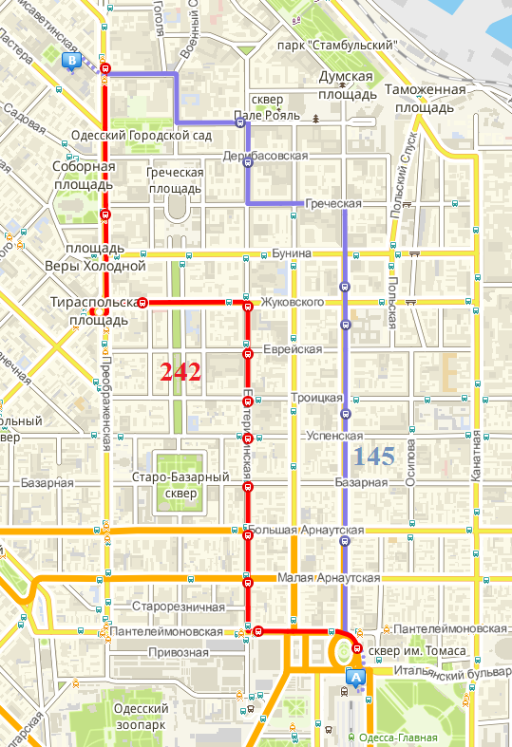

Схема проїзду «Готель– ОНАХТ»
Пішки від готелю до зупинки «Тіниста/Черняховського»
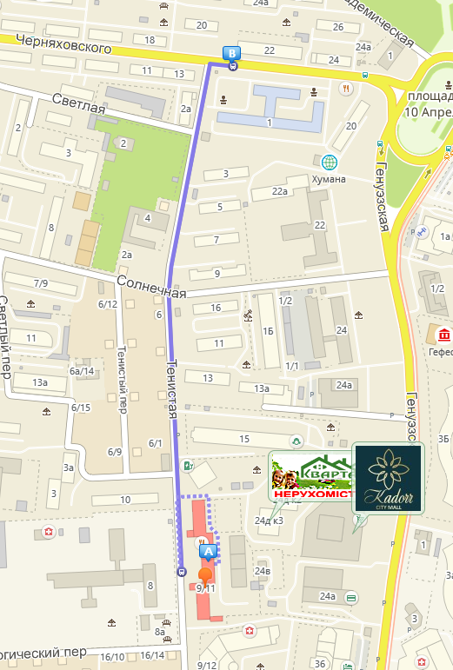

Маршрутне таксі: № 146, 242 від зупинки «вул. Тіниста/Черняховського» до зупинки «Щепкіна».
